 | FEDERATION ALGERIENNE DE FOOTBALL | 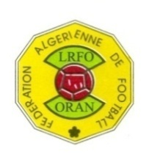
 | LIGUE REGIONALE DE FOOTBALL D’0RAN
 | DIRECTION TECHNIQUE REGIONALE D’ORAN
 | S/DIRECTION DE LA FORMATION
Formation fédérale
Constitution du dossier d’inscription
Le candidat doit fournir les pièces suivantes :
1. Une demande manuscrite précisant la nature du stage, avec adresse personnel du candidat, son numéro de téléphone.
2. Remplir la fiche de renseignement signalétique. (à télécharger sur lrforan31@gmail.com)
3. Un extrait d’acte de naissance.
4. Un certificat de scolarité récente.
5. Un certificat médical d’aptitude à la pratique du football.
6. Deux (02) photos d’identité.
7. Photocopie de la CNI.
8. Photocopie du passeport. (Postulants licence CAF)
9. Certificat de résidence.
En plus
- Copie du diplôme (ou attestation) du niveau précédent pour postuler au palier supérieur.
- Copie de la licence d’entraineur ou attestation délivrée par la ligue justifiant l’année ou les années d’exercices après l’obtention du dernier diplôme.
- Certificat de spécialité paraphé et signé par le recteur de l’université.
- Cursus universitaire signé et valider par le Directeur de l’institut.

